附件一：
中国马术协会 舞步云尚嘉年华 舞步青少年自选科目
科目一：少年组自选科目A1（20*60米场地）
骑手编号： 骑手姓名： 代表单位： 马匹： 1
时间：3’00”（仅供参考） 马匹最低年龄：5岁
 | 技术要点 | 分值 | 评分 | 系数 | 得分 | 评语
1 | 对角线上的中间慢步（至少20米） | 10
2 | 对角线上的中间快步 | 10
3 | 轻快步20米圆送缰3-4步然后收缰 | 10 |  | 2
4 | 坐鞍快步4弯蛇形 | 10 |  | 2
5 | 入场、开始和结束时的立定 | 10
技术分总分值 |  | 70
扣分/罚分
每个错误扣两（2）分。
参见第430.6.2条

技术分总得分

 | 艺术要点（可给予0.1分） | 分值 | 评分 | 系数 | 得分 | 评语
6 | 节奏、活力和弹性。 | 10
7 | 骑手与马匹的和谐。 | 10
8 | 动作编排。场地使用。创意。 | 10
9 | 难度。适度的冒险。 | 10
10 | 音乐和对音乐的演绎。 | 10
艺术总得分 |  | 50
技术总得分 |  |  |  | 分
技术百分比得分（总分除以2） |  |  |  | %
艺术总得分 |  |  |  | 分
艺术百分比得分（总分除以2） |  |  |  | %
百分比总得分  （技术百分比得分加艺术百分比得分除以2） |  |  |  | %
如总分相同，艺术得分高者名次列前。

评判专家： 1

中国马术协会 舞步云尚嘉年华 舞步青少年自选科目
科目二：青年组自选科目A1（20*60米场地）

骑手编号： 骑手姓名： 代表单位： 马匹： 1

时间：4’00”（仅供参考） 马匹最低年龄：5岁
 | 技术要点 | 分值 | 评分 | 系数 | 得分 | 评语
1 | 缩短慢步（至少20米） | 10
2 | 伸长慢步（至少20米） | 10
3 | 向左肩向内（缩短快步）（至少12米） | 10
4 | 向右肩向内（缩短快步）（至少12米） | 10
5 | 伸长快步 | 10
6 | 简单换腿（右） | 10 |  | 2
7 | 简单换腿（左） | 10 |  | 2
8 | 缩短跑步（含10米圆，向右或向左） | 10
9 | 伸长跑步 | 10
10 | 入场、开始和结束时的立定 | 10
技术分总分值 |  | 120
扣分/罚分
每个错误扣两（2）分。
参见第430.6.2条

技术分总得分

 | 艺术要点（可给予0.1分） | 分值 | 评分 | 系数 | 得分 | 评语
11 | 节奏、活力和弹性。 | 10 |  | 2
12 | 骑手与马匹的和谐。 | 10 |  | 2
13 | 动作编排。场地使用。创意。 | 10 |  | 2
14 | 难度。适度的冒险。 | 10 |  | 2
15 | 音乐和对音乐的演绎。 | 10 |  | 2
艺术总得分 |  | 100
技术总得分 |  |  |  | 分
技术百分比得分（总分除以2） |  |  |  | %
艺术总得分 |  |  |  | 分
艺术百分比得分（总分除以2） |  |  |  | %
百分比总得分  （技术百分比得分加艺术百分比得分除以2） |  |  |  | %
如总分相同，艺术得分高者名次列前。

评判专家： 1

附件二：
本次活动奖品由中国马术队马匹用具赞助商厦门利得普贸易有限公司赞助PremierEquine产品，奖品如下：
- 优雅人马组合：
- 马衣1件
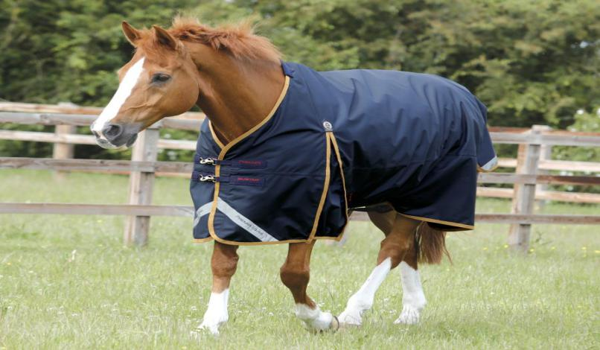
- 脚包1套
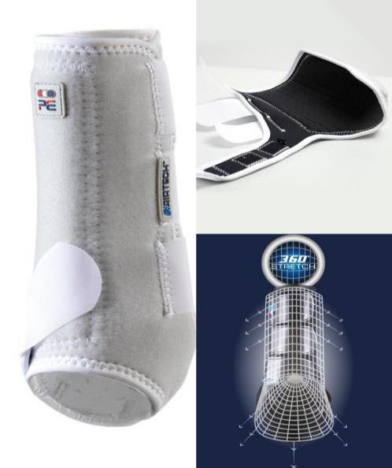
- 风度人马组合：
护蹄1套
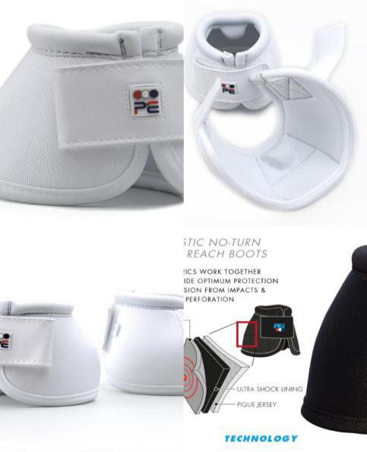
- 活力人马组合：
马匹运输型套装1套
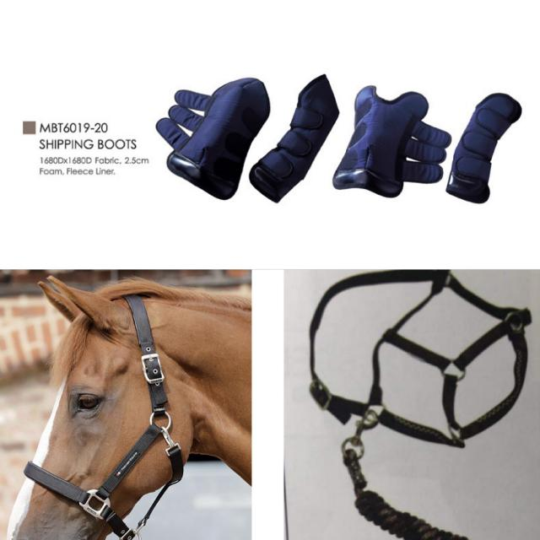
- 4-8名奖品：
鞍垫1件
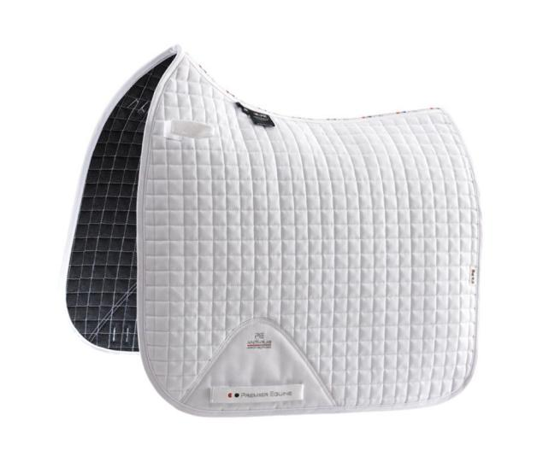
- 报名前二十名：
马匹牵引绳1条
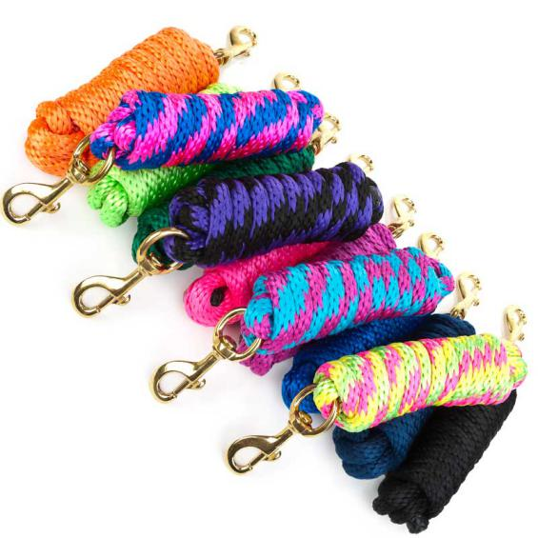

图片仅供参考，请以发放实物为准。

附件三：
监护人同意书

十八周岁以下的骑手必须由家长/监护人填写此同意书（家长/监护人必须为年满十八周岁并具有民事行为能力人）。
兹本人_________________（家长/监护人姓名）同意被监护人_________________（参赛运动员姓名）自愿参加全国青少年盛装舞步云尚嘉年华。
活动名称：全国青少年盛装舞步云尚嘉年华
活动期间，________________（监护人姓名）将为被监护人购买意外险，同时在活动期间被监护人造成其自身和/或第三方造成的意外伤害及后果，均由监护人承担，活动组委会（活动主办）将不承担由此引起的相关责任。

家长/监护人姓名（签名）：________________

家长/监护人身份证号码：_________________

参赛运动员姓名（签名）：_________________

参赛运动员身份证号码：____________________

年 月 日

